

硕士生论文开题报告

题 目：基于近存储算子卸载的向量高效更新机制

学 号 | M202574137
姓 名 | 何鸿飞
专 业 | 计算机技术
指 导 教 师 | 王芳
院（系、所） | 计算机科学与技术学院

华中科技大学研究生院制

课题背景、目的和意义（一级标题，黑体，四号）
  - 课题来源
本课题来源于导师课题组在分布式存储、近数据处理和向量数据库方向的持续研究积累，题目为“基于近存储算子卸载的向量高效更新机制”。课题组前期已围绕 Ceph/RADOS、对象存储元数据管理、近数据处理框架和存储系统性能分析开展了一定研究，具备 Ceph 集群环境、librados 接口使用经验和系统性能分阶段打点基础。本课题在上述基础上，进一步面向大规模向量数据库中的持续更新场景，研究如何将 HNSW 更新路径中具有数据局部性和批处理特征的算子下沉到存储节点执行，以降低网络搬移、远端调用和元数据热点开销。
  - 课题背景
向量数据库是当前人工智能数据基础设施的重要组成部分。文本、图像、视频、代码和用户行为数据经过模型编码后形成高维嵌入向量（embedding），并通过近似最近邻搜索支持语义检索、推荐、去重、异常检测和检索增强生成（RAG）等应用[9-11,29,31,35]。早期向量检索系统更多面向“离线构建索引、在线查询”的静态场景；而在实际生产环境中，新数据持续写入、旧数据被删除、内容被覆盖更新，向量数据库必须在动态变化的数据流上维持较低查询延迟和较高召回率[5,7,13-14,36]。由此，向量索引更新逐渐从后台维护任务转变为在线服务关键路径。
HNSW 是当前应用广泛的图式近似最近邻索引，其通过分层可导航小世界图组织向量并支持高效搜索与插入[1]。在面向在线服务的扩展实现中，一次插入、删除或覆盖更新通常包括：解析更新请求；写入新向量或标记旧节点失效；从入口点出发维护搜索前沿；在多轮候选扩展中计算新向量与候选点之间的距离；搜索收敛后选择最终邻居；写入新点邻接表并修改旧邻居的邻接表；最后提交版本、时期（epoch）和入口点等元数据[5,7,13-14,36]。该过程并不是简单的“写入向量”，而是包含距离计算、候选筛选、双向边更新、邻接表修剪和元数据提交的复合链路。
在分布式对象存储环境中，问题进一步复杂化。向量载荷（payload）、邻接表（adjacency）和元数据（meta）通常以对象或键值形式分散在不同 OSD 上，而传统更新逻辑仍由计算节点或协调器（coordinator）主控。计算节点负责 HNSW 搜索控制、本地距离计算、邻居选择和边补丁（edge patch）生成，存储节点主要保存分片对象。传统路径可以概括为：计算节点从多个存储节点拉取候选向量和邻接表，在本地完成距离计算、邻居选择与边修改，再将更新后的邻接表和元数据写回对应存储节点。Ceph/RADOS 的对象、PG、OSD 与 OMAP 机制为该路径提供了分布式持久化基础，但跨节点候选访问和细粒度对象操作也会引入额外网络往返与存储侧调度开销[20-24]。
前期实验进一步量化了这一问题。针对 GIST1M、Text-to-Image10M、Deep100M 和 SIFT100M 等不同维度、数据类型和距离度量的数据集，传统分布式更新路径中距离阶段占整个 update 时间约 45%–54%；进一步拆解发现，距离阶段内部的数据移动占比达到 99% 以上，而纯本地距离计算仅约 0.1%–0.5%。这说明传统存算分离路径的主要开销不是算距本身，而是候选向量从存储侧到计算侧的搬运。若存储侧只需返回一个 float 距离值，而计算侧却必须拉回完整候选向量，则会造成 32 倍到 960 倍不等的传输放大。
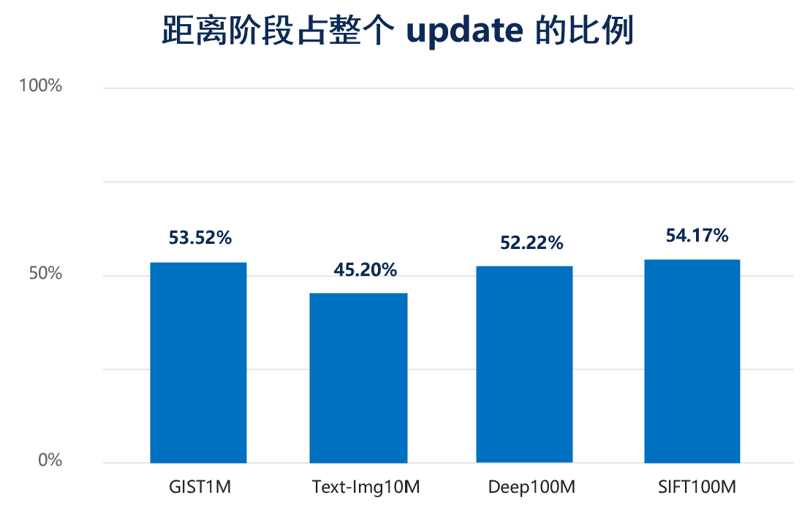
图 1-1距离阶段开销占整个update的比例
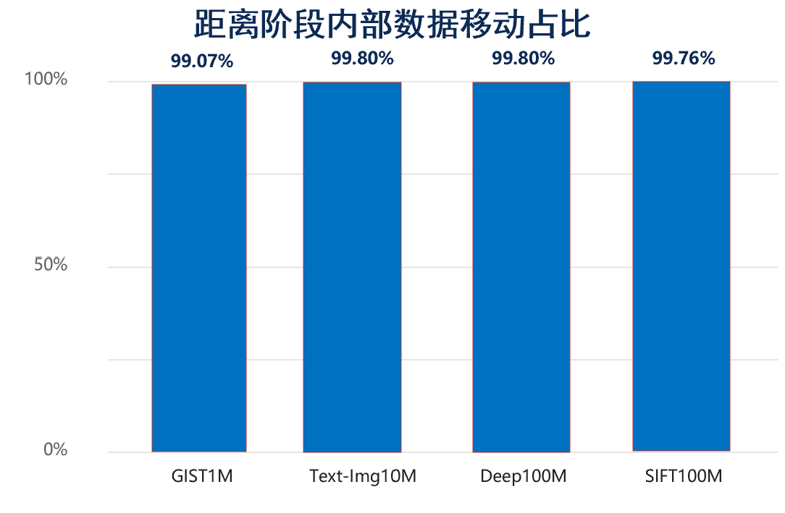
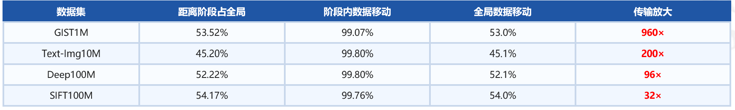
基于上述观察，一个自然思路是将距离计算等局部算子下沉到 OSD/CLS 执行，使 OSD 本地读取 payload，并只向 coordinator 返回 candidate_id 与 distance。前期进一步构建了距离计算卸载后的 baseline：Coordinator 保留 HNSW 搜索控制，OSD/CLS 执行 distance_to_local_batch 和 apply_edge_patch_batch，RADOS 维护 payload、OMAP 与 global meta。实验结果表明，距离计算下沉后，瓶颈并未完全消失，而是集中在 remote distance、global meta 和 adjacency patch 三类开销上。其中 remote distance 占 update 总时间 40.60%–52.28%，global meta 占 26.95%–50.52%，adjacency patch 占 4.75%–15.80%；远端距离内部的 roundtrip/queue 占 55.88%–82.34%，纯距离计算仅占 0.08%–0.40%。这表明后续研究不能只停留在“算距下沉”，还必须围绕数据布局、远端调用粒度和元数据协议开展协同优化。
  - 研究目的
本课题的研究目的，是面向分布式对象存储上的 HNSW 在线更新场景，设计并实现一种基于近存储算子卸载的向量高效更新机制。在保证召回率、更新可见性和可恢复性的前提下，尽可能减少候选向量跨 OSD 搬运，降低细粒度 cls_exec 往返和 OSD 排队开销，缓解 global meta 集中写热点，并提升动态向量更新的吞吐和尾延迟表现。
具体而言，课题拟以 Ceph/RADOS 为实验平台，将 payload、OMAP 邻接表和 local meta 组织为适合 HNSW 更新的数据布局；利用 Ceph Object Class 机制实现批量距离计算和邻接表 patch 算子；在 coordinator 侧保留全局搜索控制和调度策略；在存储侧通过 batch CLS、per-PG 工作队列、负载准入和分片级 meta 提交减少远端调用与元数据热点。最终形成一个可运行的原型系统和一套端到端评测方法。
  - 研究意义
从应用意义看，RAG、智能检索和推荐系统越来越依赖能够持续更新的向量数据库[7,9-11,29,35-36]。若更新链路需要频繁从存储端拉取高维候选向量，将直接增加网络带宽占用、查询尾延迟和在线服务成本。近数据处理研究表明，将适合的计算移近数据所在位置，可以减少主机与存储侧之间的数据搬移[18-19,30,33-34]。因此，在存储侧执行部分向量更新算子，有望提高在线写入和删除的稳定性。
从系统意义看，Ceph 等分布式对象存储已经具备良好的扩展性和可靠性[20-21]，但其 Object/PG/OSD 机制与 HNSW 图索引的细粒度邻接表更新之间存在结构性不匹配。HNSW 更新往往只修改少量邻接边，而传统对象读写可能触发不必要的数据搬运、对象级锁和元数据写放大。Ceph Object Class、librados 和 OMAP 提供了对象侧执行与细粒度键值管理接口[22-24]；同时，OMAP 底层 RocksDB 的 LSM-tree 组织也可能带来压缩和写放大问题[25-27]。本课题将邻接表映射到 OMAP，并结合 CLS 算子执行距离计算与 patch 更新，有助于探索通用对象存储支撑 AI 向量工作负载的新路径。
从学术意义看，近数据处理、计算存储和向量数据库是系统研究中的活跃方向。现有工作更多关注静态查询加速、对象或 SQL 类算子下推，以及单机外存或异构硬件上的索引优化[5,7,14-19,30,32-34,37-38,41]，对“分布式对象存储之上的 HNSW 在线更新协同”关注不足。本课题从瓶颈实验出发，围绕数据布局、远端执行和元数据协议建立系统化优化框架，有助于丰富近存储计算在动态图索引更新场景中的研究内容。

国内外研究现状
  - 向量检索系统研究现状分析
向量检索系统的发展大致经历了内存图索引、外存/混合索引和分布式服务化三个阶段。内存级图索引以 HNSW、NSG 和 Faiss 为代表。HNSW 通过多层可导航小世界图组织高维向量，能够在内存中实现较低搜索延迟和较高召回率[1]；NSG 通过构建导航扩展图优化图连通性与出度控制[2]；Faiss 提供了面向十亿级相似性搜索的高效 GPU 实现[3]。相关综述和并行图索引研究对图式近似最近邻搜索的算法设计、构建效率与实验特征进行了系统比较[8,31,39]。这类系统查询路径较短、召回率较稳定，但受限于内存容量，高频更新也会增加图维护成本。
随着向量规模从百万级增长到十亿级，研究开始转向 SSD、异构内存或 CPU/GPU/SSD 混合架构。DiskANN 通过 Vamana 图索引和 SSD 访问优化支撑十亿级向量检索[4]；SPANN 采用内存聚类中心与 SSD 倒排列表协同组织[6]；HM-ANN 利用异构内存扩大单机索引容量[32]；SmartANNS 和 FusionANNS 分别利用 SmartSSD 以及 CPU/GPU 协同降低数据访问开销[33-34]；Starling 和 PipeANN 则从磁盘布局、块访问及搜索—I/O 流水化角度优化外存图检索[37,41]。FreshDiskANN、SPFresh、OdinANN 和 Quake 进一步关注流式更新、增量原地更新、直接插入和动态工作负载自适应[5,7,14,36]。这些工作降低了内存成本并提升了查询效率，但更新时仍可能产生随机 I/O、合并、后台维护或前台搜索干扰。
第三类是分布式向量数据库与云原生服务，代表性系统包括 Milvus、Manu/Milvus 2.0、VBASE 和 DistVS，以及相关向量数据库管理系统研究[9-11,35,38]。它们通过分片、副本、多租户、计算—存储或计算—内存解耦等方式支撑在线服务。Filtered-DiskANN 还表明，面向带属性过滤的图式向量检索，需要在图结构和标签元数据之间建立协同组织[40]。但在分布式更新路径中，跨节点候选访问、元数据一致性和网络往返更为突出。总体来看，现有系统较好覆盖了“快速查询、扩容和服务化”，但对于分布式对象存储内部如何协同执行更新、减少数据搬移和降低 OSD 排队，仍缺少专门机制。
  - 动态更新索引研究现状分析
向量动态更新已经从系统功能演变为在线服务指标。动态图索引研究和产业评测开始关注写入后可见性（freshness）、流式写入、并发查询、尾延迟、召回率以及数据分布变化等指标[5,7,10,12-14,36]。这说明向量数据库不再只评估静态索引查询能力，还需要评估持续更新条件下的端到端服务质量。
在索引算法层面，FreshDiskANN、CleANN 等工作表明，动态图索引维护已经成为核心问题。FreshDiskANN 关注流式插入与删除场景下的图索引新鲜度[5]；CleANN 面向图式 ANN 的完全动态场景，讨论插入、删除和查询并发下的图维护[13]；SPFresh 和 OdinANN 面向 SSD 或磁盘图索引，尝试减少合并抖动、内存缓冲和前台搜索干扰[7,14]；Quake 则针对动态且偏斜的工作负载调整分区结构和查询参数[36]。这些工作对本课题有直接启发：动态更新的瓶颈不只在候选搜索算法，也在更新链路中的数据移动、随机写、并发控制和元数据提交。
但现有动态图索引研究多以单机内存、单机 SSD 或专用向量数据库内部存储为对象[5,7,13-14,36,40-41]，很少考虑 Ceph/RADOS 等通用分布式对象存储中的 Object、PG、OSD 和 OMAP 路径[20-24]。当向量 payload 与 HNSW 邻接表被持久化到分布式对象存储后，更新操作必须跨越 coordinator、网络、OSD 调度、对象访问、RocksDB/OMAP 和副本机制多个层次。因此，单机外存更新策略不能直接解决分布式对象存储中的候选向量搬运、cls_exec 细粒度往返和 global meta 写热点问题。
  - 近数据处理与可编程对象存储研究现状分析
近数据处理和计算存储的基本思想是将部分计算移动到数据所在位置，以缓解主机 CPU、PCIe、网络和存储 I/O 瓶颈[30]。对象存储内计算方面，OpenStack Swift Storlets 支持在 Swift 对象附近运行用户定义逻辑[15]；Skyhook 基于 Ceph 可编程对象存储接口下推选择、投影和格式转换等数据处理操作，证明对象存储侧执行应用逻辑具有可行性[16]。但这些系统主要面向对象转换或表格分析，不直接处理 HNSW 图索引持续更新中的邻接表 patch 和版本协议。
计算存储设备方面，SNIA 对 computational storage 的定义以及 Smart SSD 研究说明，将计算推向 SSD 或存储控制器附近能够减少主机与存储设备之间的数据搬移[17,28]。SmartANNS 进一步验证了多 SmartSSD 条件下通过层次化索引、数据布局和任务调度扩展十亿级向量检索的可行性[33]；FusionANNS 则表明，CPU、GPU 与 SSD 之间的协同过滤和重排能够减少跨层 I/O[34]。但这类方案通常依赖专用硬件，其算子灵活性、状态管理和部署成本不适合作为本课题面向通用 Ceph 集群的基础平台。
ANN 近数据处理方面，NDSEARCH、Proxima、SmartANNS、FusionANNS、PipeANN 和 DistVS 等工作表明，图遍历、候选访问、距离计算与重排具有较强的近数据或分层协同处理潜力[18-19,33-34,37-38]。这些工作通过近存储硬件、异构设备、异步 I/O 或计算—内存解耦减少向量及索引数据的远距离搬移。然而，它们主要优化查询路径，未覆盖插入、删除、邻接 patch 和 global meta 提交等在线更新协议。
相比之下，Ceph CLS/RADOS Object Class 更契合本课题。该机制不依赖定制硬件，可以在对象侧执行自定义逻辑；Ceph OMAP 则提供细粒度键值元数据管理能力，可用于保存邻接表、label、local meta、版本和更新日志[20-24]。Skyhook 等实践也说明 Ceph 对象侧执行机制可以支撑应用语义下推[16]。因此，本课题选择 Ceph CLS 作为近存储算子卸载平台，并将重点放在距离计算、邻接 patch 和 meta 协议的协同下沉。
  - 当前研究存在的问题
综合上述研究，当前仍存在以下不足。第一，静态检索优化较多，面向在线更新链路的系统性优化不足。大量 ANNS 工作关注查询延迟、召回率和索引构建效率[1-8,31-35,37-41]，而持续插入、删除和覆盖更新中的候选搜索、邻接表 patch、元数据提交和后台清理会共同影响端到端延迟[13-14,36]。
第二，向量数据库内部优化与通用分布式对象存储之间存在断层。现有向量系统多假设数据位于内存、SSD、专用存储层或解耦内存池[9-11,35,38]，对 Ceph/RADOS 中对象映射、PG 分布、OSD 队列和 OMAP/RocksDB 元数据路径考虑不足[20-24]。
第三，细粒度图索引更新与粗粒度对象读写之间存在矛盾。HNSW 及动态图索引更新可能只涉及少量边或局部分区[1,5,7,14,36,40-41]，但传统对象存储路径需要拉取较大的 payload 或 adjacency 数据，容易造成跨 OSD 数据搬运和写放大[20-24]。
第四，近存储算子卸载仍缺少面向向量更新的调度和一致性机制。距离计算下沉后，cls_exec 往返、OSD 排队、邻接 patch 冲突和 global meta 串行写可能成为新的瓶颈。现有对象侧计算、计算存储和近存储 ANN 工作主要验证了算子下推或查询加速的可行性[15-19,22-24,28,30,33-34,37-38]，尚未形成面向 HNSW 在线更新的批处理、负载准入和分片级元数据协议。
第五，缺少面向分布式向量更新的系统级评测。现有 ANN 综述、动态索引研究和向量数据库基准已覆盖查询延迟、召回率、吞吐和持续更新等部分指标[8,12-14,31,36]，外存、异构与分布式向量检索工作也报告了 I/O、吞吐、延迟和扩展性结果[32-35,37-41]；但仅测试单个距离算子或单机 ANN 查询，仍不足以说明分布式更新方案有效。评测需要同时观察 update latency、P99、throughput、network bytes、cls_exec 次数、OSD queue depth、global meta 占比和 Recall 等指标。

研究目标与研究内容
  - 研究目标
本课题拟面向分布式对象存储环境中的 HNSW 在线更新场景，设计并实现一种基于近存储算子卸载的向量高效更新机制。总体目标是在保持查询召回率、更新可见性和可恢复性的前提下，降低传统存算分离路径中的候选向量数据移动、细粒度远端调用、OSD 排队和 global meta 写热点，提升大规模向量数据库在持续更新场景下的吞吐和尾延迟表现。研究内容的确定遵循“传统路径瓶颈验证—距离计算卸载 baseline 构建—剩余瓶颈再定位—针对性机制设计”的逻辑，不是对现有近存储方案的简单组合。
围绕总体目标，课题拟达到以下具体目标：第一，复现传统 compute-node 更新路径并构建距离计算卸载 baseline，通过分阶段打点定量识别候选向量搬运、远端 cls_exec、邻接 patch 和 global meta 的开销来源；第二，针对候选访问分散问题，设计基于 HNSW 图局部性的 PG 亲和对象布局，在保持 Ceph PG–CRUSH 原生映射和副本容错机制不变的前提下，提高高关联对象的存储侧访问局部性；第三，针对细粒度远端往返与 OSD 排队问题，设计 update 内/跨 update 两级请求聚合、Per-OSD 有界异步与拥塞感知调度机制；第四，针对 global meta 集中写热点，设计冷热分离的元数据组织和基于版本校验的条件提交协议；第五，构建端到端原型系统和统一评测体系，验证三项机制的独立收益与协同效果。
  - 研究内容
本课题的研究内容由前期两阶段 baseline 实验逐步确定。第一阶段复现传统分布式 HNSW 更新路径，用于验证候选向量跨 OSD 搬运是否构成主要开销，这部分内容在1.2节中已经详细叙述；第二阶段将批量距离计算和邻接表 patch 下沉至 OSD/CLS，用于判断数据移动减少后系统瓶颈如何转移。两阶段实验形成了“传统路径验证—存储侧卸载—剩余瓶颈再定位—针对性研究设计”的证据链。
在传统路径实验基础上，本课题构建距离计算卸载 baseline。该 baseline 保留 Coordinator 对 HNSW 搜索过程的全局控制，由 OSD/CLS 执行 distance_to_local_batch 和 apply_edge_patch_batch，RADOS 分别维护 payload、OMAP 邻接表和 global meta。一次更新依次经过请求解析、写入新 payload 或标记 stale、读取 global meta、维护搜索 frontier、候选点按 OSD 分组、存储侧批量算距、Coordinator 合并距离并选择邻居、按 OSD/对象分组提交邻接 patch，以及更新 global meta。
该实验重点设置三个观测点：远端距离调用用于记录 cls_exec 往返、OSD 排队、payload 读取和纯距离计算；邻接 patch 用于记录多对象 OMAP 更新和版本处理；global meta 用于记录 entry point、epoch、version 和状态信息的集中提交。同时加入 Noop RTT 与 Noop CLS 对照，按当前打点定义分别刻画不执行有效计算时的远端调用链路耗时和进入 CLS 后的空算子执行耗时。
如图所示，结果表明，距离计算下沉后，remote distance 仍占 update 总时间的 40.60%—52.28%，global meta 占 26.95%—50.52%，adjacency patch 占 4.75%—15.80%。在 remote distance 内部，roundtrip/queue 占 55.88%—82.34%，纯距离计算仅占 0.08%—0.40%。Noop 对照中，空 CLS 函数体的执行时间只有约 0.03—0.04 ms/update，而 Noop RTT 达到 99.39—215.43 ms/update，说明主要耗时位于网络往返、OSD 调度和排队链路，而不是 CLS 内部的计算本身。
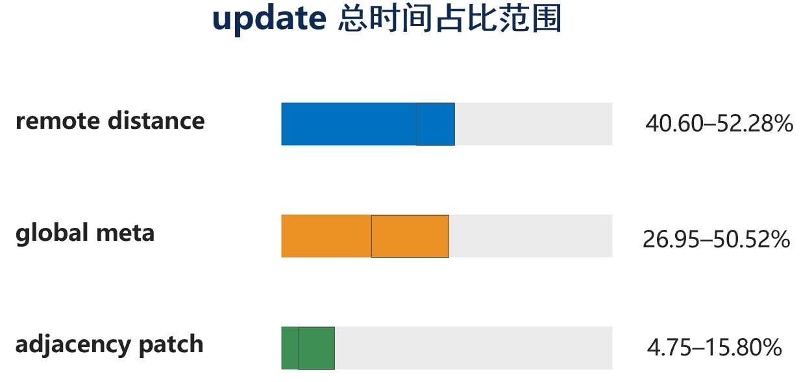
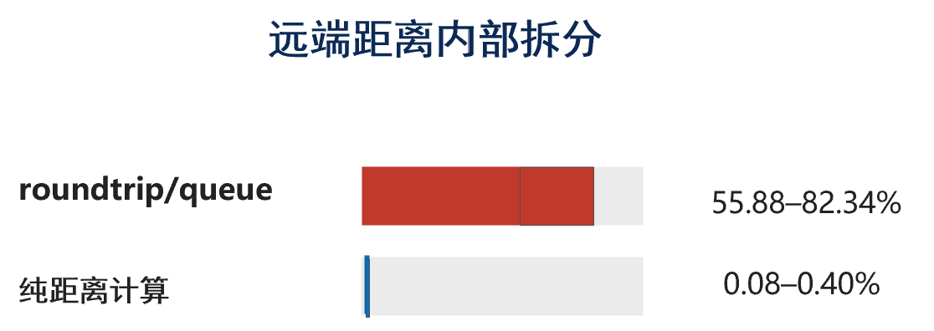
因此，距离计算卸载只是消除了“完整候选向量返回计算侧”的大数据搬运，并未自动解决细粒度 cls_exec、OSD 队列和全局元数据串行提交问题。该 baseline 将后续研究范围进一步收敛为三个方向：减少跨 OSD 候选访问，合并远端调用并控制 OSD 负载，以及分散 global meta 的集中写压力。总结研究内容如下：
研究内容一：传统路径与近存储 baseline 的持续完善。该部分不仅提供对照系统，还负责形成可重复的分阶段打点方法。后续将统一记录 update latency、remote distance、roundtrip/queue、adjacency patch、global meta、network bytes per update、cls_exec 次数和 OSD queue depth，使每项优化都能够回到具体瓶颈进行验证。
研究内容二：基于图局部性的 PG 亲和对象布局。传统路径中数据移动占 update 的 45.1%—54.0%，说明仅下沉距离算子仍不足以解决候选点分散导致的跨 OSD 访问。该部分拟依据 HNSW 图边关系、向量相似度和候选共访关系形成有限规模的 Locality Group，并利用 RADOS locator key 使同组对象具有一致的 PG 映射依据；PG 到 Primary/Replica OSD 的映射仍由 CRUSH 完成，从而不改变 Ceph 原有故障域和副本放置机制。系统通过分组容量、字节规模和更新负载阈值限制热点聚集，并以跨 PG 候选比例和 OSD fan-out 作为局部性效果的主要观测指标。
研究内容三：两级请求聚合与拥塞感知远端执行。卸载 baseline 中 roundtrip/queue 占远端距离阶段的 55.88%—82.34%，说明远端调用粒度和 OSD 排队已经成为主要矛盾。该部分拟在单个 update 内按目标 shard/OSD 聚合候选，同时在多个并发 update 之间通过短时间窗口形成面向同一 OSD 的 micro-batch；在 Coordinator 侧为每个 OSD 维护独立 Dispatch Queue 和 inflight 窗口 W_i，并依据 CLS RTT-P99、queue waiting time 和 inflight 数量动态调整并发度。进一步联合调节 batch size B 与窗口 W_i，在减少 cls_exec 次数的同时抑制过度并发造成的存储侧排队。
研究内容四：冷热分离的元数据与条件提交协议。卸载 baseline 中 global meta 占 update 总时间的 26.95%—50.52%，表明 entry point、max level、epoch、version 与状态日志集中维护会形成串行热点。该部分拟将真正需要全局一致性的 entry_point、max_level 和 global epoch 保留在轻量 Global Header 中，将 local version、node state、adjacency version 和 patch log 下沉至 shard-local meta。普通更新走 Fast Path，仅使用缓存的 Global Header 并提交 shard-local 状态；仅当最高层结构发生变化时进入 Slow Path，通过 version/epoch 校验执行条件更新。冲突仅重试 Global Header 或相关对象，并通过 update_id 与幂等 patch log 避免重复更新。
研究内容五：端到端原型与消融评测。该部分在 Ceph/RADOS 上形成传统 compute-node、距离计算卸载 baseline、单层优化和三层协同优化等多组对照。除比较 update latency、P95/P99、throughput 和 Recall@k 外，还将分别报告 network bytes、cls_exec 次数、Noop RTT/CLS、OSD queue depth、global meta 占比和 adjacency patch 开销，从而判断性能改善来自哪一层机制，并检验瓶颈是否再次转移。

研究方案与可行性分析
  - 总体研究方案
本课题采用“传统路径瓶颈验证—存储侧 baseline 再定位—基于证据的机制设计—逐层消融—系统评估”的技术路线。传统路径 baseline 已证明候选向量搬运占更新总时长的 45.1%—54.0%，因此先通过距离计算下沉和局部性感知布局减少数据移动；距离卸载 baseline 又表明 roundtrip/queue 占远端距离阶段的 55.88%—82.34%，global meta 占更新总时长的 26.95%—50.52%，因此进一步设计批量化 CLS、负载准入和分片级元数据协议。三层优化并非并列提出，而是分别对应前期实验识别的数据移动、远端排队和元数据热点。
总体框架中，Coordinator 负责 update 请求解析、HNSW frontier 维护、候选点按 OSD 分组、距离结果合并、邻居选择和 patch 生成。OSD/CLS 负责读取本地 payload、执行批量距离计算、更新 OMAP 邻接表和提交局部元数据。RADOS 对象布局包括三类数据：payload 用于存放向量数据，OMAP 用于存放 adjacency、label 与 local meta，global/meta_shard 用于维护 entry point、epoch、version、update log 和统计摘要。
  - 三层近存储优化机制
（1）数据布局层：基于图局部性的 PG 亲和对象布局
数据布局层的核心问题是 Ceph 默认对象放置缺乏对 HNSW 图访问相关性的感知。HNSW 插入与更新围绕候选邻居及其邻接表展开[1]，而 RADOS 通常依据对象标识将数据映射到 PG，再由 CRUSH 将 PG 映射至一组 OSD[20-24]。若高关联节点在对象层面被均匀散列到大量 PG，Coordinator 即使已经将距离计算下沉，也仍需跨多个 Primary OSD 发起 cls_exec，从而形成较高的 OSD fan-out。基于此，本课题不直接指定物理 OSD，也不修改 CRUSH 的副本放置规则，而是在对象进入 PG 映射之前引入 HNSW 局部性感知的逻辑分组。
具体而言，系统依据 HNSW 图边、向量相似度以及历史候选共访关系构造有限规模的 Locality Group。对于新插入节点 v，首先统计其候选邻居在各局部组中的分布，并综合考虑图关联度与组负载选择目标组。可将组选择抽象为 Score(v,g)=α·Locality(v,g)−β·Load(g)，其中 Locality(v,g) 表示节点 v 与局部组 g 的邻接或共访关联强度，Load(g) 综合反映组内对象数量、字节规模、更新请求率和相关 OSD 的 CLS 排队压力。系统仅在 Group_Size<S_max、Group_Bytes<B_max、Group_Update_Load<L_max 等约束满足时继续向已有局部组放置节点；当组负载超过阈值时，选择次优局部组或创建新的微分片，从而避免单个 PG 因局部性优化演化为热点。
在 Ceph 实现上，拟利用 librados locator key 为同一 Locality Group 的 payload、adjacency 和 local meta 提供一致的 PG 映射依据[23]，使频繁共同访问的数据更可能在同一 PG 的 Primary OSD 上被本地处理。需要强调的是，该机制只控制对象到 PG 的亲和关系，PG 到 Primary/Replica OSD 的映射仍完全遵循 CRUSH 规则，因此不会改变 Ceph 的故障域、复制和失效恢复机制。对于跨组边界，系统允许保留少量远端访问，不因局部图变化频繁迁移对象；只有当 cross-PG candidate ratio 长期超过阈值时才触发后台重分组。该设计的评价重点包括 cross-shard/cross-PG candidate ratio、OSD fan-out per update、objects touched per update、network bytes per update 以及 update latency。
（2）远端执行层：两级请求聚合与拥塞感知远端执行
远端执行层的核心问题是距离计算下沉后固定网络往返和 OSD 调度开销占比显著上升。前期 baseline 中 remote distance 占 update 总时间的 40.60%—52.28%，其中 roundtrip/queue 占 55.88%—82.34%，而纯距离计算仅占 0.08%—0.40%。因此，本课题不以进一步优化算距指令为主要目标，而是将优化重点放在减少请求数量、隐藏必要 RTT 以及控制进入 OSD 的并发压力。
请求聚合采用两级机制。第一层为 update 内聚合：Coordinator 在每一轮 HNSW frontier 中依据对象的 PG/Primary OSD 映射对候选进行分组，将面向同一 shard/OSD 的多个距离任务合并为一次 distance_to_local_batch；邻接更新阶段采用同样方法，将多个 edge patch 合并为 apply_edge_patch_batch。第二层为跨 update 微批聚合：在存在多个并发更新时，Coordinator 为每个 OSD 维护独立的 Dispatch Queue，在不超过最大等待时间 T_max 的短窗口内，将来自不同 update、但目标相同的距离任务合并为更大的 micro-batch；当候选数达到 B_max 或等待时间达到 T_max 时立即发送。该机制通过有限等待换取更高的单次 CLS 有效载荷，从而进一步降低 cls_exec 调用次数和固定 RTT 开销。
为避免异步并发将 Coordinator 端等待简单转化为 OSD 端排队，系统对每个 OSD 分别维护有界 inflight 窗口 W_i，而非采用统一全局并发度。调度器持续观测 inflight_i、CLS RTT-P99 与 queue waiting time：当目标 OSD 的 RTT 和排队时间稳定时，以加性方式逐步扩大 W_i；当 RTT-P99 或 queue wait 超过阈值时，以乘性方式缩小 W_i，形成类似拥塞控制的自适应准入机制。在此基础上联合调节批大小 B 与窗口 W_i，可将远端阶段近似表示为 T_remote=T_RTT+T_queue(W_i)+T_CLS(B)。低负载下适当提高并发以隐藏 RTT，高负载下增大批次并降低并发以削减排队。该机制不改变 HNSW 的候选选择与停止条件，仅改变距离任务的聚合、发送和准入顺序，因此原则上不应引入额外 Recall 损失。验证指标包括 CLS calls per update、average batch size、batch waiting time、remote rounds per update、CLS RTT-P99、OSD queue waiting time、throughput 与 Recall@k。
（3）元数据协议层：冷热分离的元数据与条件提交协议
元数据协议层的核心问题是将语义不同、更新频率不同的状态集中写入单一 global meta 对象。HNSW 更新过程中，entry_point 和 max_level 只有在出现更高层新节点或入口点变化时才需要修改，而 local version、node state、adjacency version 和更新日志则会随普通插入或删除频繁变化。如果上述状态共享一个全局写路径，高并发 update 会在对象锁、版本检查和持久化阶段形成串行点。基于此，本课题采用冷热分离策略，将真正需要全局一致性的低频状态与高频局部状态分开维护。
具体而言，Global Header 仅保存 entry_point、max_level 和 global epoch 等冷元数据；每个局部 shard 则维护 local version、node state、adjacency version 以及 append-only patch log。Coordinator 缓存最近一次有效的 Global Header，并依据 epoch 判断缓存是否仍可使用。普通插入、删除和覆盖更新采用 Fast Path：使用 cached header 完成搜索，在目标 OSD 上提交 adjacency patch 与 shard-local meta，不写 Global Header。只有当新节点层级高于当前 max_level、入口点发生变化或检测到全局 epoch 失效时，才进入 Slow Path，对 Global Header 执行条件提交。这样可将大多数更新从全局串行写路径转化为分片级并行提交。
条件提交以 version/epoch 为并发控制依据。更新者首先读取或使用缓存版本，在提交 Global Header 时检查当前版本是否与预期一致；若校验成功，则原子更新 entry_point、max_level 和 epoch；若校验失败，只重新获取 Global Header 并判断是否仍需修改，而不回滚已经成功完成的局部邻接更新。为处理网络超时和重试造成的不确定性，拟为每次更新分配 update_id，并在 shard-local patch log 中记录已提交的操作；OSD/CLS 在重复请求到达时先检查 update_id，已执行的 patch 直接返回既有结果，从而保证重试幂等性。考虑 OMAP 底层依赖 RocksDB/LSM-tree，本课题还将限制单对象日志规模并结合后台压缩或日志截断，避免局部日志机制引入新的写放大和 compaction 尾延迟[25-27,42]。验证指标包括 global header writes per update、global meta time per update、local conflict rate、header retry rate、patch latency、一致性恢复开销和 update P99。
  - 关键实现路径
在上述三层机制下，优化后的更新路径可划分为“放置决策—远端执行—状态提交”三个阶段。更新请求到达后，Coordinator 首先读取 cached Global Header，根据操作类型写入新 payload 或标记 stale，并在插入场景下依据候选邻居的 Locality Group 分布和负载约束确定目标局部组；同组 payload、adjacency 与 local meta 通过 locator key 获得 PG 亲和映射，而实际 OSD 放置继续由 CRUSH 完成。
进入 HNSW 搜索阶段后，Coordinator 仍负责 frontier 维护、候选优先级和邻居选择。每轮候选首先按目标 OSD 聚合，在 update 内形成 distance_to_local_batch；多个并发 update 面向同一 OSD 的任务进入对应 Dispatch Queue，并在 B_max/T_max 约束下进一步形成 micro-batch。调度器依据 Per-OSD 窗口 W_i 控制 inflight 数量，并根据 RTT-P99 与 queue waiting time动态调整 W_i。OSD/CLS 本地读取 payload、完成批量算距后仅返回 candidate_id 与 distance；邻接更新阶段按照同样的目标 OSD 聚合原则调用 apply_edge_patch_batch。
状态提交阶段优先执行 shard-local Fast Path：完成 adjacency patch 后更新 local version、node state 与 patch log，并利用 update_id 保证幂等。若本次更新未改变 max_level 和 entry_point，则 update 在局部提交完成后即可结束；若触发全局结构变化，则进入 Slow Path，对 Global Header 执行 version/epoch 条件更新。发生冲突时只重新读取和重试 Global Header 或相关对象，不重新执行已经持久化的距离计算和局部 patch。
为控制研究边界，Coordinator 始终保留 HNSW 全局搜索语义，不将完整图遍历和全局优先队列迁移到 OSD；OSD/CLS 仅执行局部、批量、确定性较强的算子。数据布局优化不改变 CRUSH 规则，远端执行优化不改变 HNSW 候选选择逻辑，元数据优化仅改变状态组织与提交路径。该边界使三项优化均可在现有 Ceph/RADOS 接口上独立实现，并便于通过逐层消融分析其性能收益与副作用。
  - 实验方案与评价指标
实验分为“前期 baseline 复核”和“后续方案验证”两个层次。前期部分继续复核传统 compute-node 路径和基础 OSD/CLS baseline，确认主要瓶颈在不同 HNSW 参数、更新比例和 OSD 数量下是否稳定。后续部分依次设置仅距离计算卸载、PG 亲和布局、两级请求聚合、拥塞感知调度、冷热分离元数据协议以及三层协同优化等对照，并通过逐项和组合消融判断每项机制的独立收益、交互作用及瓶颈迁移。实验数据集包括 GIST1M、Text-to-Image10M、Deep100M 和 SIFT100M，并根据实验资源逐步扩展规模和 OSD 数量。
评价指标包括 update latency、P50/P95/P99、throughput、network bytes per update、cross-PG candidate ratio、OSD fan-out per update、cls_exec calls per update、average batch size、batch waiting time、CLS RTT-P99、OSD queue waiting time、global header writes per update、global meta time per update、冲突与重试次数、Recall@k 和一致性恢复开销。上述指标分别用于判断布局层是否降低访问分散度，远端执行层是否减少固定 RTT 与存储侧排队，元数据协议层是否降低全局写频率和串行等待，并验证优化过程中检索质量与更新可见性是否保持稳定。
评测维度 | 主要指标 | 对应验证问题
更新效率 | update latency、P95/P99、throughput | 优化后是否降低端到端更新延迟并提升并发更新能力
网络与远端调用 | network bytes per update、cross-PG candidate ratio、OSD fan-out/update、cls_exec calls/update | PG 亲和布局与请求聚合是否减少跨节点访问和远端调用
OSD 侧负载 | average batch size、batch waiting time、CLS RTT-P99、OSD queue waiting time、inflight | 拥塞感知调度是否在隐藏 RTT 的同时抑制 OSD 排队
元数据路径 | global header writes/update、global meta time/update、local conflict rate、retry rate | 冷热分离与条件提交是否降低全局串行写热点
检索质量 | Recall@k、查询延迟、stale 过滤开销 | 更新机制是否保持查询质量和可见性

  - 可行性分析
从技术接口看，Ceph Object Class 允许在对象侧扩展自定义逻辑，librados exec 可以触发 OSD 本地算子，OMAP 支持以键值形式维护邻接表、label、版本和局部元数据[22-24]。因此，距离计算、邻接表批量 patch 和 meta_shard 提交具有明确实现接口。
从系统设计看，本课题不需要重新实现完整向量数据库，而是在 HNSW 更新链路上划分适合下推的局部算子。全局搜索控制、frontier 维护和邻居选择保留在 Coordinator，避免将复杂控制逻辑放入 OSD；局部距离计算、OMAP 更新和版本校验在 OSD/CLS 执行，能够利用本地数据访问优势。Skyhook 等 Ceph 对象侧计算实践已经证明，在保留上层控制逻辑的同时下推局部数据处理算子具有实现基础[16,20-24]。该边界划分较为清晰，适合硕士阶段完成。
从研究基础看，课题已完成传统路径和距离计算卸载 baseline 的前期实验。传统路径实验覆盖 GIST1M、Text-to-Image10M、Deep100M 和 SIFT100M，结果显示数据移动占 update 的 45.1%—54.0%，距离阶段内部数据移动占比超过 99%；距离卸载 baseline 进一步显示 remote distance、global meta 和 adjacency patch 分别占 update 的 40.60%—52.28%、26.95%—50.52% 和 4.75%—15.80%，其中 roundtrip/queue 占远端距离阶段的 55.88%—82.34%。这些结果已经把研究问题从笼统的“数据搬移开销”收敛为数据布局、远端执行和元数据协议三个可测量问题，为后续机制设计提供了直接依据。
从风险控制看，可能风险包括：OSD 侧算子占用过多 CPU，影响正常 I/O；局部性布局收益受数据分布影响；OMAP 更新可能引发 RocksDB compaction；分片 meta 可能带来一致性复杂度。LSM-tree 与 RocksDB 研究表明，压缩策略、文件选择和多实例资源管理会影响写放大、空间放大与尾延迟[25-27,42]。对应措施是：采用负载准入和限流控制 OSD 执行量；先实现启发式分片和候选分组，再逐步引入副本；限制单对象 OMAP 规模并控制批量大小；在 meta 协议中使用 epoch 校验、append-only log 和后台恢复降低一致性风险。

进度安排
根据目前研究基础和开题答辩后的工作安排，拟将研究周期划分为以下阶段。
时间阶段 | 主要任务 | 阶段成果
2026年7月—2026年12月 | 补充阅读 HNSW 动态更新、Ceph CLS、近数据处理和向量数据库文献；完善传统路径与 OSD/CLS baseline；形成稳定分阶段打点工具。 | 完成问题定量化、瓶颈初步定位和开题报告修改。
2027年1月—2027年3月 | 实现基于图局部性的 PG 亲和对象布局，完成 Locality Group、locator key 映射、容量/负载约束及 OSD fan-out 统计。 | 形成布局优化原型，完成 cross-PG ratio 与传统布局对照实验。
2027年4月—2027年6月 | 实现 update 内与跨 update 两级请求聚合、Per-OSD Dispatch Queue、有界异步窗口及 B×W 自适应调节。 | 形成远端执行层优化原型，完成 RTT/queue、batch size 与 P99 消融分析。
2027年7月—2027年9月 | 实现 Global Header + shard-local meta 冷热分离、cached header、version/epoch 条件提交及 update_id 幂等日志。 | 形成元数据协议原型，完成 global header 写频率、冲突重试与热点对比实验。
2027年10月—2027年12月 | 完成端到端系统集成，在多数据集、多更新比例和多 OSD 配置下开展系统评测。 | 形成完整实验数据、图表和性能分析。
2028年1月—2028年4月 | 完成论文初稿、修改、预答辩和正式答辩准备。 | 完成硕士论文定稿和答辩材料。

预期成果
本课题预期形成以下成果。第一，完成一套面向 Ceph/RADOS 的 HNSW 在线更新原型系统，支持传统 compute-node 路径、距离计算卸载 baseline 和三层近存储协同优化方案。第二，实现一组可复用近存储算子，包括 distance_to_local_batch、apply_edge_patch_batch、版本校验和局部 meta 提交等。第三，提出基于图局部性的 PG 亲和对象布局、两级请求聚合与拥塞感知远端执行、冷热分离与条件提交三类优化机制，并通过系统实验验证其有效性。第四，形成一套面向分布式向量更新的评测方法，覆盖 update latency、P99、throughput、network bytes、cls_exec 次数、OSD queue depth、global meta 占比和 Recall 等指标。第五，完成硕士学位论文，并力争整理形成可投稿的系统研究论文或技术报告。
预期技术指标包括：在相同 HNSW 参数和数据集条件下，相比传统 compute-node 路径显著降低候选向量跨节点传输量；相比基础 OSD/CLS baseline 减少 cls_exec 次数和远端往返开销；降低 OSD queue depth 与 P99 长尾；降低 global meta 占 update 总时间比例；在可接受范围内保持 Recall@k 和更新可见性。具体量化结果将以原型实现和实验评测为准，不在开题阶段预设不合理的固定提升倍数。

主要参考文献
[1] Y. A. Malkov, D. A. Yashunin. Efficient and robust approximate nearest neighbor search using hierarchical navigable small world graphs. IEEE Transactions on Pattern Analysis and Machine Intelligence. 2020, 42(4): 824-836
[2] C. Fu, C. Xiang, C. Wang, D. Cai. Fast approximate nearest neighbor search with the navigating spreading-out graph. Proceedings of the VLDB Endowment. 2019, 12(5): 461-474
[3] J. Johnson, M. Douze, H. Jégou. Billion-scale similarity search with GPUs. IEEE Transactions on Big Data. 2021, 7(3): 535-547
[4] S. J. Subramanya, F. Devvrit, H. V. Simhadri, R. Krishnaswamy, R. Kadekodi. DiskANN: Fast accurate billion-point nearest neighbor search on a single node. In: Advances in Neural Information Processing Systems 32. Vancouver, Canada, December 8-14, 2019, Curran Associates, 2019: 13748-13758
[5] A. Singh, S. J. Subramanya, R. Krishnaswamy, H. V. Simhadri. FreshDiskANN: A fast and accurate graph-based ANN index for streaming similarity search. arXiv preprint arXiv:2105.09613, 2021
[6] Q. Chen, B. Zhao, H. Wang, M. Li, C. Liu, Z. Li, et al. SPANN: Highly-efficient billion-scale approximate nearest neighborhood search. In: Advances in Neural Information Processing Systems 34. Virtual Conference, December 6-14, 2021, Curran Associates, 2021: 5199-5212
[7] Y. Xu, H. Liang, J. Li, S. Xu, Q. Chen, Q. Zhang, et al. SPFresh: Incremental in-place update for billion-scale vector search. In: Proceedings of the 29th ACM Symposium on Operating Systems Principles. Koblenz, Germany, October 23-26, 2023, ACM, 2023: 545-561
[8] M. Wang, X. Xu, Q. Yue, Y. Wang. A comprehensive survey and experimental comparison of graph-based approximate nearest neighbor search. Proceedings of the VLDB Endowment. 2021, 14(11): 1964-1978
[9] J. Wang, X. Yi, R. Guo, H. Jin, P. Xu, S. Li, et al. Milvus: A purpose-built vector data management system. In: Proceedings of the 2021 International Conference on Management of Data. Virtual Event, China, June 20-25, 2021, ACM, 2021: 2614-2627
[10] R. Guo, X. Luan, L. Xiang, X. Yan, X. Yi, J. Luo, et al. Manu: A cloud native vector database management system. Proceedings of the VLDB Endowment. 2022, 15(12): 3548-3561
[11] T. Taipalus. Vector database management systems: Fundamental concepts, use-cases, and current challenges. Cognitive Systems Research. 2024, 85: 101216
[12] Zilliz. VDBBench 1.0: Real-world benchmarking for vector databases. Milvus/Zilliz Technical Blog, 2025
[13] Z. Zhang, Y. Wei, J. Engels, J. Shun. CleANN: Efficient full dynamism in graph-based approximate nearest neighbor search. arXiv preprint arXiv:2507.19802, 2025
[14] H. Guo, Y. Lu. OdinANN: Direct insert for consistently stable performance in billion-scale graph-based vector search. In: Proceedings of the 24th USENIX Conference on File and Storage Technologies. Santa Clara, CA, USA, February 24-26, 2026, USENIX Association, 2026: 133-147
[15] OpenStack. Storlets documentation: Running user-defined computations near data in Swift. OpenStack Documentation, 2024
[16] J. Chakraborty, I. Jimenez, S. A. Rodriguez, A. Uta, J. LeFevre, C. Maltzahn. Skyhook: Towards an Arrow-native storage system. In: Proceedings of the 22nd IEEE/ACM International Symposium on Cluster, Cloud and Internet Computing. Taormina, Italy, May 16-19, 2022, IEEE, 2022: 81-88
[17] Storage Networking Industry Association. What is computational storage. SNIA Technical Resource, 2024
[18] Y. Wang, S. Li, Q. Zheng, L. Song, Z. Li, A. Chang, et al. NDSEARCH: Accelerating graph-traversal-based approximate nearest neighbor search through near data processing. In: Proceedings of the 51st Annual International Symposium on Computer Architecture. Buenos Aires, Argentina, June 29-July 3, 2024, IEEE, 2024: 368-381
[19] W. Xu, J. Chen, P. K. Hsu, J. Kang, M. Zhou, S. Pinge, et al. Proxima: Near-storage acceleration for graph-based approximate nearest neighbor search in 3D NAND. arXiv preprint arXiv:2312.04257, 2023
[20] S. A. Weil, S. A. Brandt, E. L. Miller, D. D. E. Long, C. Maltzahn. Ceph: A scalable, high-performance distributed file system. In: Proceedings of the 7th USENIX Symposium on Operating Systems Design and Implementation. Seattle, WA, USA, November 6-8, 2006, USENIX Association, 2006: 307-320
[21] S. A. Weil, A. W. Leung, S. A. Brandt, C. Maltzahn. RADOS: A scalable, reliable storage service for petabyte-scale storage clusters. In: Proceedings of the 2nd International Workshop on Petascale Data Storage. Reno, NV, USA, November 11, 2007, IEEE, 2007: 35-44
[22] Ceph Authors. SDK for Ceph object classes. Ceph Documentation, 2024
[23] Ceph Authors. Librados API. Ceph Documentation, 2024
[24] Ceph Authors. Ceph OMAP and BlueStore/RocksDB metadata documentation. Ceph Documentation, 2024
[25] P. O’Neil, E. Cheng, D. Gawlick, E. O’Neil. The log-structured merge-tree (LSM-tree). Acta Informatica. 1996, 33(4): 351-385
[26] S. Dong, M. Callaghan, L. Galanis, D. Borthakur, T. Savor, M. Strum. Optimizing space amplification in RocksDB. In: Proceedings of the 8th Biennial Conference on Innovative Data Systems Research. Chaminade, CA, USA, January 8-11, 2017, CIDR, 2017
[27] S. Sarkar, D. Staratzis, Z. Zhu, M. Athanassoulis. Constructing and analyzing the LSM compaction design space. Proceedings of the VLDB Endowment. 2021, 14(11): 2216-2229
[28] Y. Kang, Y. S. Kee, E. L. Miller, C. Park. Enabling cost-effective data processing with Smart SSD. In: Proceedings of the IEEE Symposium on Mass Storage Systems and Technologies. Long Beach, CA, USA, May 6-10, 2013, IEEE, 2013: 1-12
[29] P. Lewis, E. Perez, A. Piktus, F. Petroni, V. Karpukhin, N. Goyal, et al. Retrieval-augmented generation for knowledge-intensive NLP tasks. In: Advances in Neural Information Processing Systems 33. Virtual Conference, December 6-12, 2020, Curran Associates, 2020: 9459-9474
[30] 李迦雳，刘铎，陈咸彰，等. 基于闪存存储的近数据处理技术综述. 集成技术，2022, 11(3): 23-41
[31] 宋子文，王斌，张喜瑞，等. 向量数据库中近似最近邻搜索关键技术综述. 软件学报，2026, 37(3): 971-1005
[32] J. Ren, M. Zhang, D. Li. HM-ANN: Efficient billion-point nearest neighbor search on heterogeneous memory. In: Advances in Neural Information Processing Systems 33. Virtual Conference, December 6-12, 2020, Curran Associates, 2020: 10672-10684
[33] B. Tian, H. Liu, Z. Duan, X. Liao, H. Jin, Y. Zhang. Scalable billion-point approximate nearest neighbor search using SmartSSDs. In: Proceedings of the 2024 USENIX Annual Technical Conference. Santa Clara, CA, USA, July 10-12, 2024, USENIX Association, 2024: 1135-1150
[34] B. Tian, H. Liu, Y. Tang, S. Xiao, Z. Duan, X. Liao, et al. Towards high-throughput and low-latency billion-scale vector search via CPU/GPU collaborative filtering and re-ranking. In: Proceedings of the 23rd USENIX Conference on File and Storage Technologies. Santa Clara, CA, USA, February 25-27, 2025, USENIX Association, 2025: 171-185
[35] Q. Zhang, S. Xu, Q. Chen, G. Sui, J. Xie, Z. Cai, et al. VBASE: Unifying online vector similarity search and relational queries via relaxed monotonicity. In: Proceedings of the 17th USENIX Symposium on Operating Systems Design and Implementation. Boston, MA, USA, July 10-12, 2023, USENIX Association, 2023: 377-395
[36] J. Mohoney, D. Sarda, M. Tang, S. R. Chowdhury, A. Pacaci, I. F. Ilyas, et al. Quake: Adaptive indexing for vector search. In: Proceedings of the 19th USENIX Symposium on Operating Systems Design and Implementation. Boston, MA, USA, July 7-9, 2025, USENIX Association, 2025: 153-169
[37] H. Guo, Y. Lu. Achieving low-latency graph-based vector search via aligning best-first search algorithm with SSD. In: Proceedings of the 19th USENIX Symposium on Operating Systems Design and Implementation. Boston, MA, USA, July 7-9, 2025, USENIX Association, 2025: 171-186
[38] P. Yin, X. Yan, S. Deng, H. Li, Y. Zhu, X. Zhi, et al. DistVS: Large-scale vector search with compute-memory disaggregation. In: Proceedings of the 23rd USENIX Symposium on Networked Systems Design and Implementation. Renton, WA, USA, May 4-6, 2026, USENIX Association, 2026: 449-467
[39] M. D. Manohar, Z. Shen, G. E. Blelloch, L. Dhulipala, Y. Gu, H. V. Simhadri, et al. ParlayANN: Scalable and deterministic parallel graph-based approximate nearest neighbor search algorithms. In: Proceedings of the 29th ACM SIGPLAN Symposium on Principles and Practice of Parallel Programming. Edinburgh, United Kingdom, March 2-6, 2024, ACM, 2024: 270-285
[40] S. Gollapudi, N. Karia, V. Sivashankar, R. Krishnaswamy, N. Begwani, S. Raz, et al. Filtered-DiskANN: Graph algorithms for approximate nearest neighbor search with filters. In: Proceedings of the ACM Web Conference 2023. Austin, TX, USA, April 30-May 4, 2023, ACM, 2023: 3406-3416
[41] M. Wang, W. Xu, X. Yi, S. Wu, Z. Peng, X. Ke, et al. Starling: An I/O-efficient disk-resident graph index framework for high-dimensional vector similarity search on data segment. Proceedings of the ACM on Management of Data. 2024, 2(1): Article 14, 1-27
[42] S. Dong, A. Kryczka, Y. Jin, M. Stumm. Evolution of development priorities in key-value stores serving large-scale applications: The RocksDB experience. In: Proceedings of the 19th USENIX Conference on File and Storage Technologies. Online, February 23-25, 2021, USENIX Association, 2021: 33-49

研究生签字
指导教师签字
院(系、所)领导签字
年 月 日

